第七课 在集体中成长 同步练习
一、单项选择题
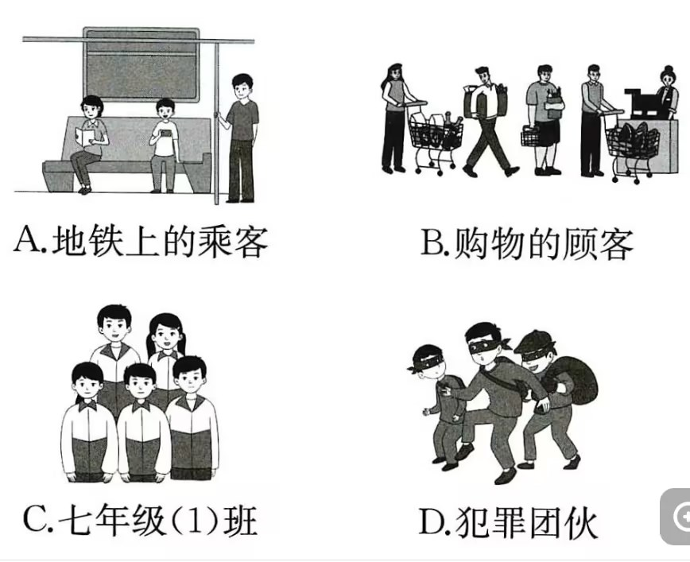

1.请你判断，下列属于集体的是( )

2.子浩说：“老师推荐我担任宣传委员，在与其他同学的配合过程中，我们培养出深厚的友谊。”子浩的经历体现了( )
A.集体生活有助于塑造最完美的自己 B.集体生活有助于我们学会与人交往
C.集体生活有助于充分发挥个人力量 D.集体生活帮助我们彻底告别孤单
3.小兰在家从不做家务，只专注于学习，可自从上寄宿学校以后，打水、洗衣、整理床铺等都得她自己做，所幸的是她都学会了，而且还在学校举办的班级内务评比中获奖。这表明
( )
①集体取得成绩时，我们可以体验到荣誉感
②我们能够在认真做事的过程中学会做有担当的人
③集体生活有助于我们学会与人交往
④集体生活有助于培养我们的责任感，实现自己的价值
A.①② B.①④ C.②④ D.③④
4.为了在学校艺术节上取得优异成绩，文艺委员组织同学们排练节目，学习委员负责宣传报道，生活委员做好后勤保障……这反映出建设美好集体要( )
①共商规则，共建制度 ②理解包容，关爱他人
③分工合作，发挥所长 ④各负其责，各尽其能
A.①② B.①④ C.②④ D.③④
5.“感动中国”人物沈忠芳隐姓埋名60余载，投身导弹研制，为我国国防事业发展作出重要贡献。他的人生格言是：献身事业，淡泊名利；笑对人生，问心无愧。这启示我们在集体生活中( )
A.个人利益与集体利益总是一致的 B.应把集体利益放在个人利益之上
C.要放弃个人利益，坚持集体主义 D.要学会排解角色冲突带来的烦恼
6.七年级学生元元担任班级黑板报主编以后，忙得不亦乐乎。为了办好黑板报，他主动与同学交流、合作，性格比以前开朗了许多，生活也过得更加充实和有意义。这说明( )
①集体生活有助于我们学会与人交往
②在集体生活中，可以不承担任何责任
③集体生活为我们搭建交往的平台
④在集体生活中，我们学会接纳和尊重，学会理解和包容
A.①②③ B.①②④ C.①③④ D.②③④
7.班会课上，七年级某班同学们分享在新集体中的变化。有的同学说，自从进入现在的班级，自己的性格变得更加开朗了，更懂得如何与同学交往了；有的同学说，班里每个同学都有自己的优点，我从他们身上学到了很多优秀的品质。这说明( )
A.集体培养我们负责任的态度 B.集体能影响甚至改变一个人
C.集体可以发展个性，完善自我 D.集体使个体得到尊重和理解
8.对漫画《快乐大扫除》理解正确的有( )
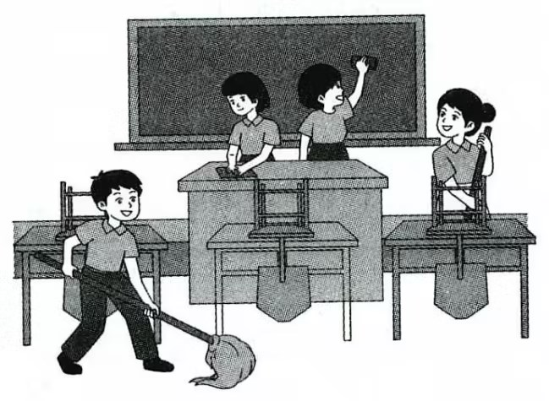
①集体生活可以让我们体验责任感，做有担当的人
②在集体生活中，每个人都有不同的角色，承担不同的职责
③集体生活搭建起交往的平台，有助于我们学会与人交往
④参与集体活动是实现人生梦想的唯一途径
A.①②③ B.①②④ C.①③④ D.②③④
9.我们每个人都是集体中的一员，同时又是一个有个性的人。一个班集体是由个性各异的人组成的。集体与个性的关系是( )
①集体生活有助于我们发展个性
②在集体中有助于完善自己，发挥自己的优势和特长
③人与人之间的差异是我们发展个性的“明镜”
④在集体中发展自己的个性，会削弱集体的凝聚力
A.①②③ B.①②④ C.①③④ D.②③④
10.共同的集体愿景把彼此紧密地联结在一起。下面属于集体愿景作用的是( )
①愿景是集体的精神动力之源 ②愿景是集体一致的目标和追求
③愿景是美好的并且一定能实现 ④愿景是推动集体发展的内驱力
A.①② B.①④ C.②④ D.③④
11.周五下午，班级大扫除，但是甲组有两位同学请假，导致人手不足。劳动委员大周找到小丁和小王，想让他们和请假的两位同学换一下，小丁立刻答应了，但是小王却不太乐意。如果你是大周，你会对小王说( )
①承担责任有压力，还是放弃比较好 ②关爱班级，我们要有主人翁意识
③要给班干部面子，待会出工不出力 ④在集体生活中，我们要学会担当
A.①② B.①④ C.②④ D.③④
12.某校决定开展“争创模范班集体”活动，就制订评选标准开展民主征集，向同学们征求建议。下列同学的建议不可以成为“模范班集体”标准的是( )
A.子浩：班级要有共同的梦想，同学之间要互相帮助
B.宇轩：班级的规则要由同学们一起制订，共同遵守
C.雅雯：班级中的成员自觉参与集体建设，不做旁观者
D.致远：班级中每个成员都要努力学习，两耳不闻窗外事
二、非选择题
13.临近期末，七年级某班召开学期总结大会下面是班长小佳的总结发言：
本学期我担任班长职务，负责协调班委组织活动、主持班会、维持纪律……我认真做好每一项工作，虽然压力很大，但也收获了很多。在班级管理中，我主动和同学们沟通、交流。相比于过去内向的自己，现在我变得开朗了，生活也更加充实。
班级就像我的家，同学们就像家人，我们在学习中交流互鉴，互助提高，在生活中团结友爱，互相支持……这份温暖是我勇敢前行的动力！
根据材料，说一说我们为什么需要集体生活。

14.材料一 天鹅、虾和梭子鱼是好朋友。它们准备一起将一车货物拉到城里去。天鹅把绳子的一头拴在车子上，自己拉住了绳子的另一头，然后展翅飞向高空。虾只会往后蹦，它把绳子套在身上拼命地往后拉。至于梭子鱼,它拉住另一个绳头,往池塘底下猛拽。它们三个都在拼命地使劲，可是忙了半天，车子还是没有前进。
材料二 小丽所在的七年级(2)班要以无记名投票的形式选举班长。有的同学认为，这只是一种形式，班级管理最终还是班主任说了算，班主任说让谁当班长，谁就是班长，选举没有意义。在班规讨论会上，有的同学也不积极，认为班规的制订与自己无关。
(1)材料一中的寓言故事对我们的班集体建设有什么启示？

(2)材料二中的观点和做法正确吗？为什么？

15.某校七年级(2)班正在争创校级优秀班级，可是最近班上的两件事让班长小强忧心忡忡。第一件事是班里新转来一位同学，这位同学性格内向，不善交往，加上刚到一个新的环境，就愈加孤独了。第二件事是班里有几位同学对待班级的事务不热情，只考虑自己，不为集体着想。
(1)如何帮助新转来的同学尽快融入班集体？

(2)对班级事务不热心的几位同学，你会对他们说些什么？

16.美好集体能涵养我们的品格，发展我们的个性。为有效创建美好班集体，助推同学发展，期中考试后，班委会干部提出举办一次“建设美好集体”的主题班会。假如你是该班一员，请你参与并完成下列任务。
(1)请你设计这次主题班会的议程（即步骤)。（至少3个议程）

(2)曾子曰：“吾日三省吾身。”请你反思自己或同学在创建美好班集体中还存在哪些不当行为。（列举2个）

(3)为创建美好班集体你会怎么做？

参考答案
一、选择题
题号 | 1 | 2 | 3 | 4 | 5 | 6 | 7 | 8 | 9 | 10
答案 | C | B | C | D | B | C | C | A | A | B
题号 | 11 | 12
答案 | C | D

二、非选择题
13.（1）集体生活能带给我们温暖：集体生活有助于我们学会与人交往：集体生活有助于培养我们的责任感：集体生活有助于我们发展个性集体是我们共同成长的园地，在集体中学习、生活有助于我们相互促进、相互成就、共同发展。

14.（1）建设美好集体，需要我们确定共同的愿景。
（2）材料二中的观点和做法是错误的。①建设美好集体，要树立主人翁意识。我们应主动作为，各负其责，各尽其能。对于集体的事务，应积极参与、共同商定；对于集体中存在的问题和不足,可以通过恰当的方式表达自己的意见,提出改进建议。②建设美好集体,要营造和谐有序的集体环境。我们要自觉遵守集体的共同规则，使集体生活得以有序开展；要学会处理与他人的关系,在人际交往中学会推己及人,多些宽容和理解;要弘扬正气,自觉抵制并机智应对欺凌行为。
15.（1）①发动同学伸出友谊之手关心帮助新同学,让他感受到集体的温暖。②告诉这位新同学要积极融入集体，因为集体生活有助于我们学会与人交往，有助于我们发展个性。③我们在集体生活中，学会接纳和尊重，学会理解和包容，彼此友好相处。
（2）①在集体生活中,每个人都有不同的角色,承担不同的职责。②我们在认真做事的过程中体现自己的价值,体验责任感,做有担当的人。③班级是我们的家，我们要让这个家变得更美好。
16.（1）①主持人宣布班会开始并点明班会主题。②屏幕播放创建美好班集体的目标。③学生讨论如何实现美好目标。④班长宣读创建美好班集体倡议书。
（2）①只注重学习,不关心班集体事务。②偶尔迟到,不关心集体荣誉。③同学之间闹矛盾，不团结。④抄袭作业等。
（3）①确定共同的愿景。②树立主人翁意识。③营造和谐有序的集体环境。④树立正确的合作与竞争观念，团结同学，积极维护班级荣誉。⑤坚持集体主义原则，积极同破坏班级利益的行为作斗争。

